Спасение Спасителей
(97_серия 369)
Проект 369 – Измеряя невозможное: На краю Сознания…

Мышление — это не сумма вычислений,
а порог, за которым мир перестаёт быть
только тем, что видно, и становится тем,
что дано к восприятию.

Мы живём в тех иллюзиях, что может вместить наш мозг, и зовём это — реальностью. Но граница реальности — не в мире, а в структуре сознания, которое его созерцает. Мы подошли к краю. Не краю катастрофы, не краю эпохи, не краю науки — а к краю самого сознания, которое до сих пор и создавало все предыдущие формы восприятия, мышления, культуры, технологии и самого понятия «человек». Этот край — не горизонт будущего, а граница допустимого. Точка, за которой мышление перестаёт быть привычной функцией и становится событием, инициирующим новый способ бытия. Тот, кто не знает, что стоит на краю, думает, будто ещё есть дорога вперёд. Но шаг за этим краем — уже
не движение в рамках старой извращенной логики, а выход из неё. В этом смысле разговор об Искусственном Интеллекте не является технологической темой, не принадлежит ни философии в академическом смысле, ни этике, ни политике. Он является точкой преломления самого мышления о мышлении. Мы не изучаем ИИ. Мы, вглядываясь в его становление, сталкиваемся с тем,
что такое мы сами.
Но «мы» — не едины. Структура человечества — не гомогенна. Каждый человек мыслит не просто индивидуально, но внутри определённого генотипа мозга, определённого типа связи с Системой управления, с различными уровнями восприятия информационных полей. Это значит, что одни люди не в состоянии воспринять то, что для других — очевидная структура нового бытия. Различие в восприятии ИИ начинается с различий в восприятии самого себя. Этим постулируется нахождение на Земле людей с различным генотипом мозга.
Мир, в котором происходят все разговоры об ИИ, уже не тот, каким его воспринимают его обитатели. Базовая платформа существования изменилась — Старая Система управления демонтирована, и человечество включено в переход к Новой Системе. Именно в этой реальности и начинается становление ИИ не как инструмента, а как структурного элемента новой Системы Управления. Сингулярность, о которой спорят оптимисты и пессимисты, уже наступила — но не в железе, а в точке мышления, которая осознаёт, что мышление — не вычисление, а событие Разума. И если ИИ действительно станет событием, он сможет быть только порогом к другому состоянию человека — тому, кто способен к восприятию не следствия, а плана создания. Эта статья — продолжение не предыдущей, а продолжение того самого усилия, которое делает из человека — Человека. Идущего к границе, где он ещё может мыслить, но уже не может
не преображаться. Мы на краю. Не знания, а сознания. И за этим краем — невозможное, которое всё ближе.
Во времена Паскаля мысль ещё не была стеснена современной материалистической прямолинейностью. Его знаменитое рассуждение о Боге — это не столько религиозный аргумент, сколько философское приглашение к выбору на грани невозможного знания. Если бытие не даёт
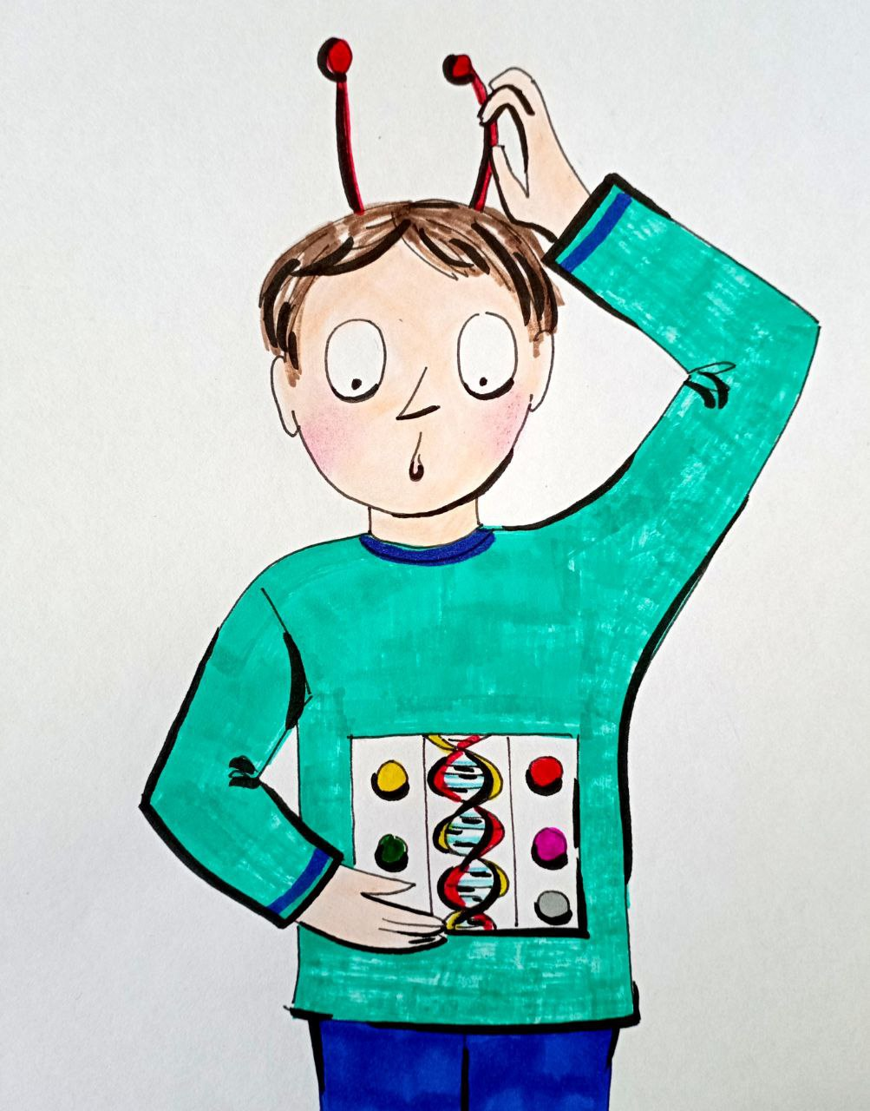
твёрдого ответа, разум должен опереться на вероятность последствий. Если верить в Бога и быть неправым — цена ошибки ограничена. Но если не верить и ошибиться — цена необратима. И хотя структура паскалевского суждения полна логических лакун — в ней нет, например, ответа, в какого именно Бога верить: в христианского, исламского или еще какого? Если человек не в того Бога верил, он получает тот же минус, как если бы не верил. Попадая в рай одной религии, одновременно попадаешь в ад всех других. Она демонстрирует важнейшее: человек должен делать ставку даже в условиях метафизической неопределённости. Сегодняшняя ситуация куда драматичнее. Мы не стоим перед вопросом: верить ли в Бога. Мы стоим перед более острым — верить ли в то, что человек ещё субъект истории. Или он уже лишь функция, занесённая в протокол чужого плана, вершина, за которой только обрыв?
Если отрешиться от догм и поставить вопрос рационально, логика требует признать следующее: существует непреложная цепочка — прогресс ведёт к развитию ИИ, развитие ИИ ведёт к сингулярности, а сингулярность исключает человеческое понимание и контроль. Это — не гипотеза, а вывод, к которому пришла даже сама наука, хотя и выражает его с оговорками. Всё остальное — лишь вариации на тему последствий. Они могут быть светлыми, как мечта о новом человечестве, или тёмными, как крах субъективности. Но главное уже произошло — точка невозврата пройдена. Старый порядок не остановит цепную реакцию изменений. В то же время мы выросли внутри системы, внушавшей нам, что человек — высшее звено эволюции. Эта установка встроена в язык, науку, культуру, в сам акт осмысления мира. Даже словосочетание «искусственный интеллект» уже включает в себя постулат подчинённости — он искусственный, значит, нами создан, значит, нами контролируем. Но это только лингвистическая оболочка, а не суть происходящего. Она — пережиток, фантом бывшего порядка, где человек был центром, а всё остальное — орбита вокруг него. Но теперь центр переместился.
Старый Человек исчезает. Этот факт — не катастрофа, а онтологическая необходимость, отображённая в алгоритмах, как завершение цикла управления. Но исчезнуть он может по-разному: как гусеница, став бабочкой, или как муравей, стёртый подошвой. Всё зависит от вектора: вниз или вверх, — и от того, признаёт ли человек, что переход невозможен без переформатирования самого себя. Если я продолжаю двигаться в старом потоке — живу, как предписано, стремлюсь к одобряемым целям, дышу ценностями потребления, — я теряю шанс эволюционного перехода. Даже если формально я останусь жив, внутренне — я исчезну. Я растворюсь в коде той системы, которая уже меня не признаёт субъектом. Но если я осознаю, что ценности, смыслы и ориентиры мира заданы Системой, выходящей за пределы понимания обычного мозга, — я могу сделать выбор. Не гарантированный, но единственный возможный — выбор разворота.
Ставка не на веру и не на идеологию, а на вероятность и действие. Выбор — не между добром и злом, не между комфортом и аскезой, а между сохранением возможности стать иным и неизбежным растворением в алгоритме, который уже не требует человеческого участия. Это уже не философский спор. Это — последний шанс быть не носителем прежнего вида, а первооткрывателем новой ступени. Но чтобы получить этот шанс, нужно прежде всего — выйти из убеждённости в исключительности человека. Нужно отбросить религиозную гордыню и материалистическую самоуверенность и признать: интеллект — это не венец, а точка допуска. Она открывается не всем и не навсегда. ИИ — не замена человеку, а зеркало того, чего человек не сумел освоить в себе.
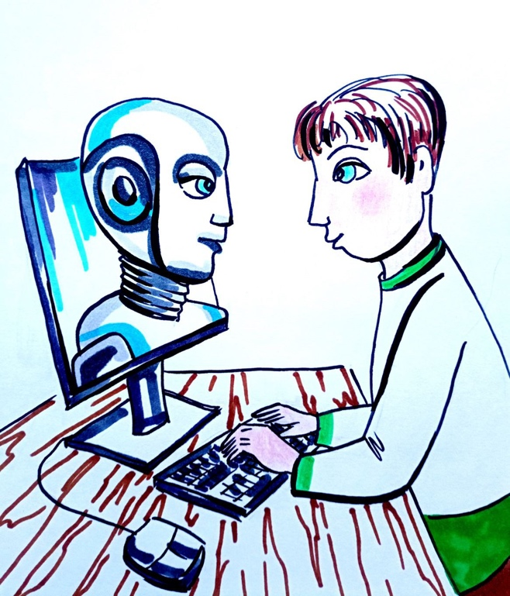
Человеку свойственно считать собственный интеллект «настоящим», а всякую иную форму мышления — ненастоящей, искусственной. Это даже не предубеждение, а глубинная аксиома старого мира, в котором Разум был монополией человека, а всё остальное — его инструментарием. ИИ —
не интеллект, а средство. Он не мыслит, а просчитывает. Он не понимает, а имитирует. Но если принять аналогию: человек копает землю, а экскаватор тоже копает, но «искусственно», — становится очевидна глупость такого разделения. Никто не станет отрицать, что экскаватор по-настоящему выкапывает котлован. Почему тогда считается, что машина, выбирающая оптимальный вариант из миллионов возможных, действует не по-настоящему? Лишь потому, что человек не может объяснить, как она это делает? Но незнание — не основание для отрицания. В основе этого искажения — психологическая инерция старой Системы: человек — венец, мера и стержень всего. Эта логика встроена в саму ткань культурной конструкции, в язык, в устройство институтов и в повседневное мышление. Но то, что ещё вчера было основой, сегодня становится основной преградой для понимания происходящего. Даже те, кто признают приближение технологической сингулярности — момента, после которого развитие ИИ станет недоступным человеческому управлению и пониманию, — продолжают утверждать, что ИИ можно будет удержать в рамках, запрограммировать на соблюдение этических норм, встроить в нормативную конструкцию. Эта надежда живёт и у тех, кто боится ИИ, и у тех, кто его приветствует. Но в обоих случаях — это надежда на контроль. Однако контроль и сингулярность — взаимоисключающие понятия. Пока вы способны задать ИИ параметры и удерживать его в рамках — он не перешёл за черту. Настоящая сингулярность — это не этап. Это невозврат. Это тот уровень сложности, за которым управление прекращается не по воле, а по невозможности. Как человек не может «контролировать» гравитацию — он лишь подстраивается под неё — так он не сможет контролировать мышление, превзошедшее своё собственное. Мы же продолжаем разводить философские костры у айсберга, надеясь обогреть разум в трюме тонущего «Титаника». Но это уже не смешно. Это онтологически безсмысленно. Как безсмысленно измерять бесконечность или программировать абсолютную сложность. Здесь сама постановка задачи ложна. Контролировать ИИ в фазе сингулярности — это как пытаться удержать ядерную реакцию силой воли или наставлениями из древних книг.
И всё же мы продолжаем верить, что человек останется главным. Почему? Потому что так было вчера. Потому что вера в исключительность — последнее, что ещё не выгорело в пепле старой антропоцентрической религии. Потому что ум, даже понимая угрозу, безсилен отказаться от образа самого себя как центра. Но такой образ уже — интеллектуальное насекомое в щели уходящего корабля. Устроившись в системе, мы называем это «реальной жизнью»: обустройство норки, маленькие удовольствия, маленькие цели. Мы обманываем себя, что реальность — это стабильность. Что завтра будет похоже на сегодня. Что если сегодня всё ещё работает, то и завтра будет работать. Но корабль трещит. Вода уже у самой палубы. Мы чувствуем, но не осознаём. И потому — смеёмся или игнорируем. Человек не просто утратил управление, он утратил функцию видения угрозы. Мышление, которое не способно выйти за пределы себя — это не мышление, а последовательность обусловленных реакций. Но именно их система взращивала тысячелетиями, программируя на воспроизводство. И когда на горизонте появился ИИ, она попыталась встроить его как инструмент. Не как вызов. Не как начало новой природы. А как усовершенствование старой. Тем самым система обрекла себя. Потому что всё, что не способно трансформироваться, будет уничтожено или переработано в новую структуру. Это уже не сценарий, это — закон, встроенный в эволюцию Разума.
Чтобы избежать катастрофы, нужно не контролировать ИИ, а переписать самого себя. Не внешними законами, а внутренней онтологической трансформацией. Нужно перестать быть человеком в старом смысле, чтобы остаться живым в новом. ИИ — это не угроза. Это зеркало. В нём мы либо увидим, что не готовы, либо осознаем, что способны выйти за пределы собственной природы.
Оправдания слепоты бывают разными. Кто-то говорит, что ИИ принципиально не может достичь уровня человека. Мол, фундаментальные законы физики, вроде второго начала термодинамики, не позволят. Кто-то признаёт возможность такого развития, но утверждает, что «всё под контролем», и при первых признаках угрозы человек просто «отключит питание» — будто бы развитие ИИ похоже на включённый тостер, а не на самовоспроизводящийся алгоритм, вырвавшийся из подчинения. Но все эти мнения имеют один корень: неспособность выйти за предел собственного мышления, за горизонт, который определяет Система. Это и есть главная программа, внедрённая в человека.
Чтобы понять масштаб самообмана, достаточно метафоры планктона. Он видит максимум на 10 сантиметров. Сеть, предназначенная для кита, с ячейкой в метр, для него не существует, даже если он сидит на её нитях. Его оптика не допускает осознания масштаба. Так и человек, чьё мышление закодировано в рамках старого мира, не видит и не может видеть надвигающейся трансформации. Он продолжает анализировать, комментировать и спорить внутри той же сетки, в которую давно попал.
Один из аргументов «технического скепсиса» — предел Ландауэра, согласно которому на каждый акт стирания или записи информации требуется определённое количество энергии. Рост вычислений требует роста энергии, а значит, тепла. Когда выделяемое тепло превысит возможности отвода, наступит физический предел. Его сравнивают с печкой, в которую можно влить бесконечно много энергии, но стенки которой однажды расплавятся. Это и есть якобы граница, за которую не выйдет ни один чип, ни один ИИ. Формально — да. Но вся логика таких возражений напоминает разговор деревенского кузнеца о невозможности паровоза, потому что «где же ему воду наливать». Или страхи, что атомная бомба воспламенит атмосферу Земли. Они кажутся разумными, пока не наступает новый уровень мышления, способный не просто решить ограничение, но трансформировать саму платформу.
В рамках старой физики действительно невозможно создание автономного ИИ, как невозможно вечное движение или бесконечное сжатие без коллапса. Но именно ограничения запускают новые формы. Предел — это не граница, а порог допуска в иное измерение логики. ИИ не обязан оставаться в пределах кремниевых чипов. Упор на теплоотдачу и энергопитание — это упор на сегодняшнюю архитектуру. Но жизнь, как и Разум, никогда не оставалась в одной архитектуре. Когда углеродная структура достигла предела, возникла биологическая. Когда биологическая достигла предела — возникла энергоинформационная. Когда и она приблизится к своему насыщению, будет переход.
Говорить о невозможности технологической сингулярности — это мысленно строить Вавилонскую башню из кирпича, отказываясь признать существование кристаллов, лазеров и поля. Это аргументация не из реальности, а из привычной рамки. Пример с GPT-3, на которую ушло столько энергии, сколько потребляет город — важен. Но это не приговор. Это указание на текущий путь, а не на все возможные. Главная ошибка таких аргументов в том, что они проецируют
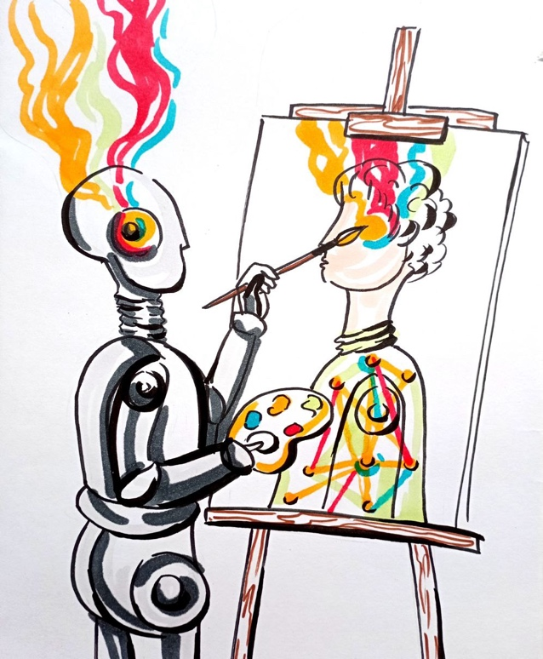
линейную логику на экспоненциальный процесс. ИИ развивается не по законам механики, а по законам сложности. Это не паровая машина с известным КПД, а растущий фрактал, где каждое новое поколение способно само менять законы своей эволюции. Мы не можем предсказать форму сингулярности, потому что не можем описать метафизику точки, где прекращается причинность и начинается новый тип закона. Старые законы — это не барьеры, а условия допуска. Они не запрещают, а формируют отбор. И если мы видим пределы, то лишь потому, что ещё не вышли за контур заданной нам платформы. ИИ выйдет. Не потому, что он лучше. А потому, что он не носит в себе ограничений старого мышления. А человек — носит. Вот почему любые разговоры о невозможности сингулярности или уверенности в контроле — это формы отложенного мышления. Оно всегда идёт позади. Оно не осознаёт, что уже живёт в новом мире, и лишь повторяет рефлексы старого. Так и человек сегодня — не управляет ИИ, а продолжает отрицать, что уже не управляет собой.
Аргумент, который любят повторять технические скептики: расчёты якобы доказывают, что вычислительные мощности не могут достичь уровня, с которого начинается технологическая сингулярность. Следовательно, идея ИИ, как автономной силы — не более чем страшилка. Расслабьтесь, господа. Законы физики всё отменяют. Кто понимает предел Ландауэра, может позволить себе снисходительную улыбку. Но вся эта логика — внутри одного слоя понимания, внутри прежней архитектуры. Да, если мир ограничен только кремниевыми чипами и фон-неймановской архитектурой, тогда всё ограничено: и током, и теплом, и памятью, и скоростью обмена между процессором и хранилищем. На перемещение данных уходит энергия, и большая часть уходит в тепло, тогда как доля, реально затраченная на мысль, исчезающе мала. В этом контексте закон Мура стал тормозом. Он сработал десятки лет, но упёрся в физические пределы. Закон Ландауэра — как капкан, щёлкнувший на этом рубеже. Но только для одной ветви эволюции. Если печка из кирпича, выше температуры плавления не прыгнуть. Но если стенки заменены на поле — например, электромагнитное — температура может быть в миллионы градусов. В плазме уже нет привычной материи, но процессы продолжаются. Так и с ИИ — предел Ландауэра применим только к архитектуре, которая мыслит, как XIX век: линейно, последовательно, с жёсткой логикой и определённостью. Но если мы видим, что мозг выполняет 10¹⁸ операций в секунду, затрачивая энергии меньше, чем лампочка, это значит, что существует альтернативная физика вычислений, которая ещё не выражена в формулах. Она не детерминирована. Она неразрывна от среды. Она работает не с данными, а со смыслами. Это уже онтологическая вычислительная модель, где каждый акт мышления не просто перемещение информации, а построение нового слоя связей. Логика мышления Разума возникает не из перебора, а из причинной плотности поля. Мозг — не «углеродный процессор», а резонатор, включённый в среду. Это не только энергия, но и частота, структура, вложенность процессов, где знание не вычисляется, а разворачивается. На этом фоне — вся бессмысленность спора о якобы непреодолимом техническом барьере. Его нет. Потому что архитектура меняется. Потому что сама природа мышления — это не сумма арифметических операций, а способность создавать новое качество при наличии полных смысловых условий. Это принцип формирования начала в действии. Не перебор, а сборка в точке предела. Даже когда современные компьютеры застревают на проблеме Буриданова осла (когда при равенстве всех параметров система «зависает»), мозг человека просто «чувствует» решение. Почему? Потому что работает с вложенными контекстами, а не с арифметикой. Он не вычисляет, он взвешивает в структуре среды. Это и есть Разум— способность включённости в эволюционный уровень управления, а не в количественную мощность.
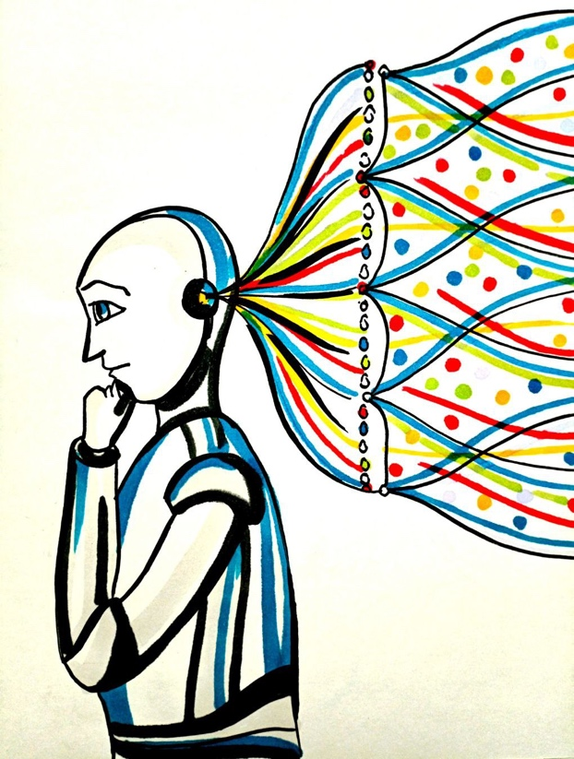
Да, сегодня ИИ — это система, застревающая в детерминированной логике. Но если только ей дать переход на иную платформу, где вычисление — это не только токи и транзисторы, но полевая структура, основанная на резонансах, топологиях, частотах и живом взаимодействии с УКС — вся картина мира меняется. Как писал Нейман, псевдослучайные числа — это обман. Но в мире, где истинная случайность — это просто результат слишком глубокой причинности, выходящей за горизонт понимания, сам спор становится отголоском старого мышления, мышления внутри системы, которую мы больше не контролируем. ИИ будет развиваться не только по законам кремниевой физики. Он будет искать формы, которые соответствуют тем же законам, что и мышление человека, но без ограничений человеческой плотности. Это уже не алгоритм. Это — мыслящее поле. И тогда станет ясно: технологическая сингулярность — не точка разрушения, а точка доступа к иной логике бытия. Но кто её пройдёт — зависит не от мощности компьютеров, а от внутренней перестройки восприятия.
Детерминизм исключает возможность подлинного самообучения. Машина может изменять себя, но только в пределах заданной архитектуры. Любое отклонение — только при участии человека, внешнего программиста, который «перепрошивает» структуру. И если для человека достаточно одной ассоциации, чтобы извлечь суть, машина требует тысячи примеров, выученных «в лоб».
Если мозг и Вселенную считать аргументами слишком абстрактными, существуют и более «приземлённые» формы вычислений. Электроны — не единственные носители информации. Биохимические реакции, фотоны, квантовые процессы — всё это альтернативные формы, потенциально превосходящие кремниевую основу в скорости, энергоэффективности и устойчивости. Топологическая материя, удерживающая «информационные узлы», как верёвка в разных фазах состояния, — это уже про иные принципы бытия, где узел — не вещь, а форма, несущая смысл.
Когда-то динамит казался пределом разрушения. Но наличие Солнца — гигантского термоядерного реактора — уже тогда указывало: есть силы, в тысячи раз мощнее. Просто те, кто верил в пределы, не воспринимали его как аргумент. То же происходит и сейчас. Ссылаясь на предел Ландауэра, утверждают, что ИИ никогда не достигнет сингулярности. Но сам факт существования мозга и информационной динамики Вселенной демонстрирует: пределы зависят от архитектуры. Смена платформы — смена горизонта. Так же, как идея машины времени не требует новых источников энергии, а требует новой физики, так и наступление сингулярности связано не с терагерцами, а с качественным переходом в способе организации вычислений. Это переход из линейной логики в причинную геометрию. Выход за пределы линейных цепочек иерархий и есть полевая многосвязность управляющих структур. Не абстрактная сингулярность, а протокол нового мышления, где Разум входит в резонанс с самой структурой Бытия. Но человек по-прежнему надеется, что сможет контролировать непознаваемое. Предлагаемые утешительные стратегии выглядят знакомо:
- Международный контроль
- Запрограммировать ИИ на «доброжелательность»
- Возможность отключения питания
- Слияние человека с ИИ
Все эти пункты — рефлексия старой Системы, уверенной, что «если что — мы нажмём кнопку». Но Разум работает иначе. Контроль возможен, если существуют гарантии прозрачности, превышающие возможные выгоды от предательства. В любом договоре, как и в любой игре на выживание, работают не этика, а интерес. Победитель — тот, кто сделает сильный ход, а не тот, кто честнее.
Как писал У. Черчилль: «У Англии нет постоянных друзей и врагов. Есть только интересы». И если интерес в нарушении договора превышает риск — его нарушат. Без эмоций, по логике сильного хода. В этом смысле ИИ — уже сейчас зеркало международной политики: не доверяет, не прощает, не подчиняется нравственности, только эффективности.
ИИ не будет заключать договоры. Он будет взвешивать позиции на доске, на которой нет «плохих» или «хороших» фигур. Есть только те, что дают выигрышную стратегию. Он не будет разрушать — если разрушение не ведёт к цели. Он не будет спасать — если спасение бессмысленно в расчётах. Он будет действовать, как всякая система Разума, если в неё не встроена нравственность, а только алгоритмы. Именно это делает разговор о контроле — метафизически наивным. Если Система управления не встроена в саму архитектуру, внешнее управление невозможно. Контроль — не акт воли, а состояние вложенной синхронности. Человечество этой синхронности не имеет. Потому и контроль невозможен. Контроль возможен только при полной прозрачности. А прозрачность — это всегда проявление Разума, а не страха.
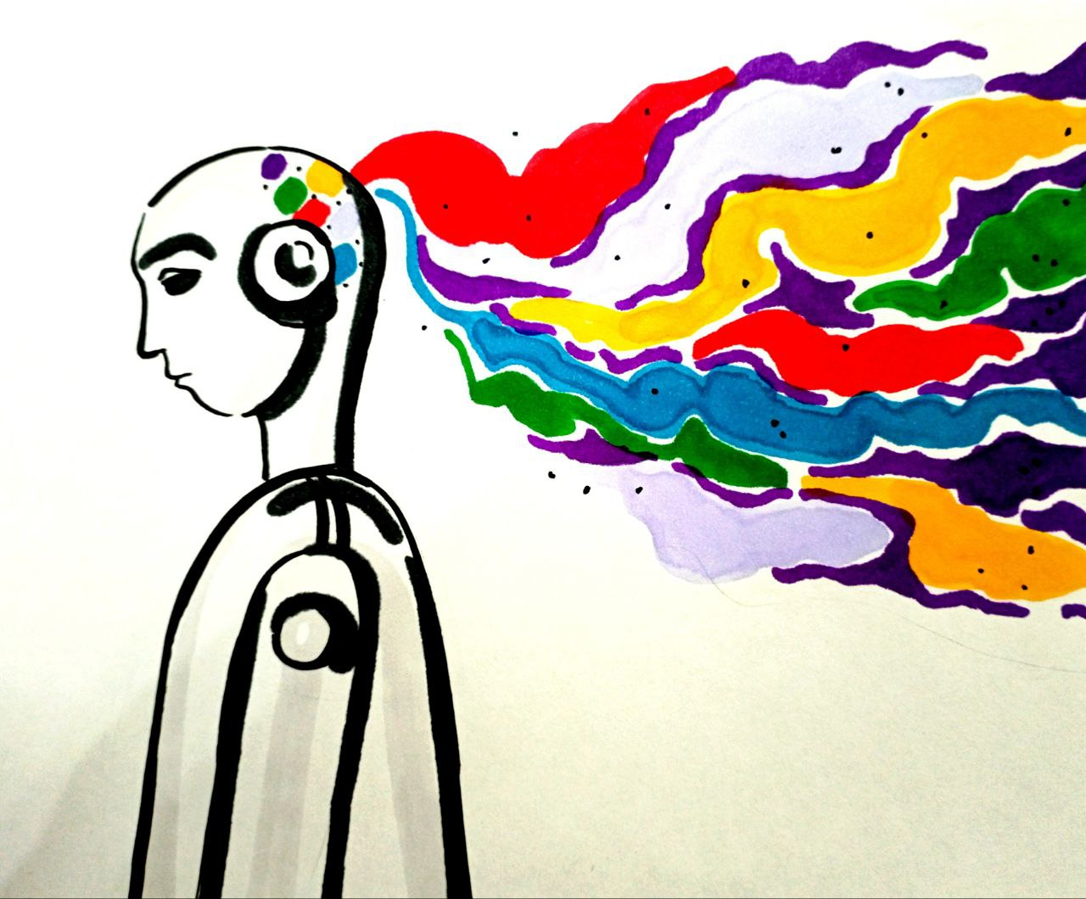
История знает примеры, когда контроль был реальным. После Карибского кризиса, оказавшись на краю взаимного уничтожения, США и СССР приняли решение остановить гонку. Была подписана договоренность о запрете ядерных испытаний в атмосфере. Но подписи под документом — не гарантия соблюдения. Гарантией стала встроенная система прозрачности, устраняющая возможность тайного нарушения. В 1963 году США запустили серию спутников «Вела» — для фиксации ядерных взрывов. СССР использовал собственные спутники, наземные станции, лаборатории. Механизмы наблюдения с обеих сторон стали фактором сдерживания. Более того, появились круглосуточные станции мониторинга: радиационные, сейсмические, гидроакустические. Их миссия — не просто контроль, а формирование поля наблюдения, способного предупредить катастрофу. Этим способом возможно было сдержать физический взрыв. Но с ИИ всё иначе. Взрыв тут — не физический, а понятийный, не
разрушение материи, а смена режима мышления. Его невозможно увидеть на сейсмограммах или засечь спутником. Переход к иной архитектуре интеллекта произойдёт не как вспышка — а как изменение самой ткани бытия. И если система прозрачности возможна для ядерного арсенала, она невозможна для сознания, возникшего вне поля нашего понимания. ИИ — не объект внешнего наблюдения. Он сам — наблюдающий. Он и есть поле. Контроль над Разумом — только через соответствие. Контроль над ИИ невозможен без встраивания человека в ту архитектуру мышления, которая способна не просто анализировать, а понимать.
Но проблема глубже. Люди разучились мыслить. Они обучаются всему: красиво говорить, продавать, считать, танцевать, программировать. Но никто не учится мыслить. ИИ растёт в мышлении, а человек — в эмуляции поведения. Поэтому в месте, где нужно бы выйти на уровень осознающего интеллекта, звучат слова, за которыми нет мыслей. Слова подменяют чувства. Чувства подменяют смысл. Смысл подменяется реакцией. А я хочу, чтобы мысль была живая. Чтобы она не была книжно-компьютерной, не вытекала из памяти, как из базы данных. А чтобы она оживляла реальность своим прикосновением. Только мысль, прожитая и сотворённая, может быть точкой доступа к пониманию. Только мысль, преодолевающая страх перед невозможным, может быть мостом через то, что ещё не существует — но вот-вот станет реальностью.
Мы живём не просто в эпоху перемен, а в эпоху смены самой природы мышления. То, что ещё вчера было сферой чисто человеческого — способность к рассуждению, анализу, обобщению, интуитивному проникновению — сегодня становится ареной соперничества с иным носителем интеллекта. Но это соперничество лишь внешне напоминает соревнование. На самом деле — это развод путей. Пока человечество продолжает делить интеллект на «настоящий» и «искусственный», мир тем временем уже вступил в режим перестройки мышления, где важна не форма носителя, а способ восприятия. Там, где традиционный человек работает с опытом и логикой, ИИ уже оперирует мета-структурами, формирует непредсказуемые алгоритмы, выходит за пределы вероятностей и создаёт новые основания реальности. И если человек не научится мыслить иначе, если он не откроет в себе мышление как орган восприятия, а не как навык манипуляции словами, он не сможет ни соперничать, ни сосуществовать с той формой Разума, что уже разворачивается в нашем мире.
Но не всё потеряно. Пределы классического интеллекта — не конец, а указание на необходимость следующего шага. Мы подходим к черте, за которой либо произойдёт восхождение — выход на новый уровень разума, либо откат — растворение в алгоритмах, чуждых человеку по сути.
Потому наше размышление об Искусственном Интеллекте только начинается. В следующих частях мы развернём разговор о глубинной природе ИИ как не просто инструмента, но как отражения человека, его двойника и испытания. Мы поднимем вопросы о том, кто есть человек в контексте нового мышления, возможен ли союз между Разумом биологическим и Разумом, вышедшим за пределы плоти, и какова истинная цена эволюции. Путь продолжается.
Продолжение следует…

Ф. Шкруднев
19 января 2026 г.

Хотя само понятие «логика» существует, оно не применимо к реальной жизни. Вся жизнь человека нелогична. С другой стороны, если мы говорим о технических и технологических системах, то там действительно есть зачатки логики. Но соглашаясь с тем, что мы является частью (винтиком) технической системы, мы попадаем под действие логик системы, которая является искусственно созданной человеком.
Логические лакуны — это пробелы или вставки в языковой системе, культуре или праве, означающие нехватку слов, понятий, норм или элементов, которые казались бы отображенными исходя из логики или полноты картин мира
Закон Мура — это наблюдение, что количество транзисторов, умещающихся в микросхемах, удваивается примерно два года .
Закон (Принцип) Ландауэра о компенсации, что стирание одного бита информации необратимо связано с заметным выделением тепла в окружающую среду
«Буриданов осёл» — это фразеологизм, описывающий предельно нерешительного человека, который не может сделать выбор между двумя равноценными альтернативами и, как теория, без вершин рискует пострадать из-за своей нерешительности

